18.06. cz, BIEDRONKI – Z wizytą w ZOO cd.

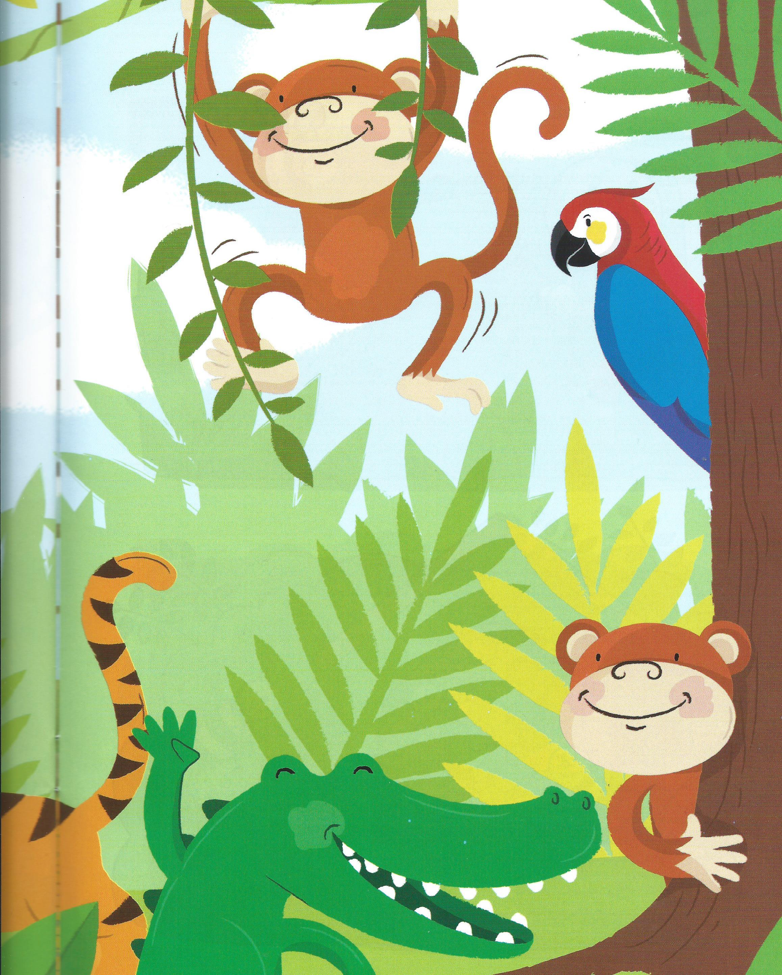

1. Zabawa ćwicząca pamięć wzrokową
- Dziecko uważnie przygląda się temu obrazkowi.
- Nazywa zwierzęta, które tu widzi.
- Następnie nie patrząc na obrazek, mówi jakie zwierzęta zapamiętało, podając też liczbę małpek.

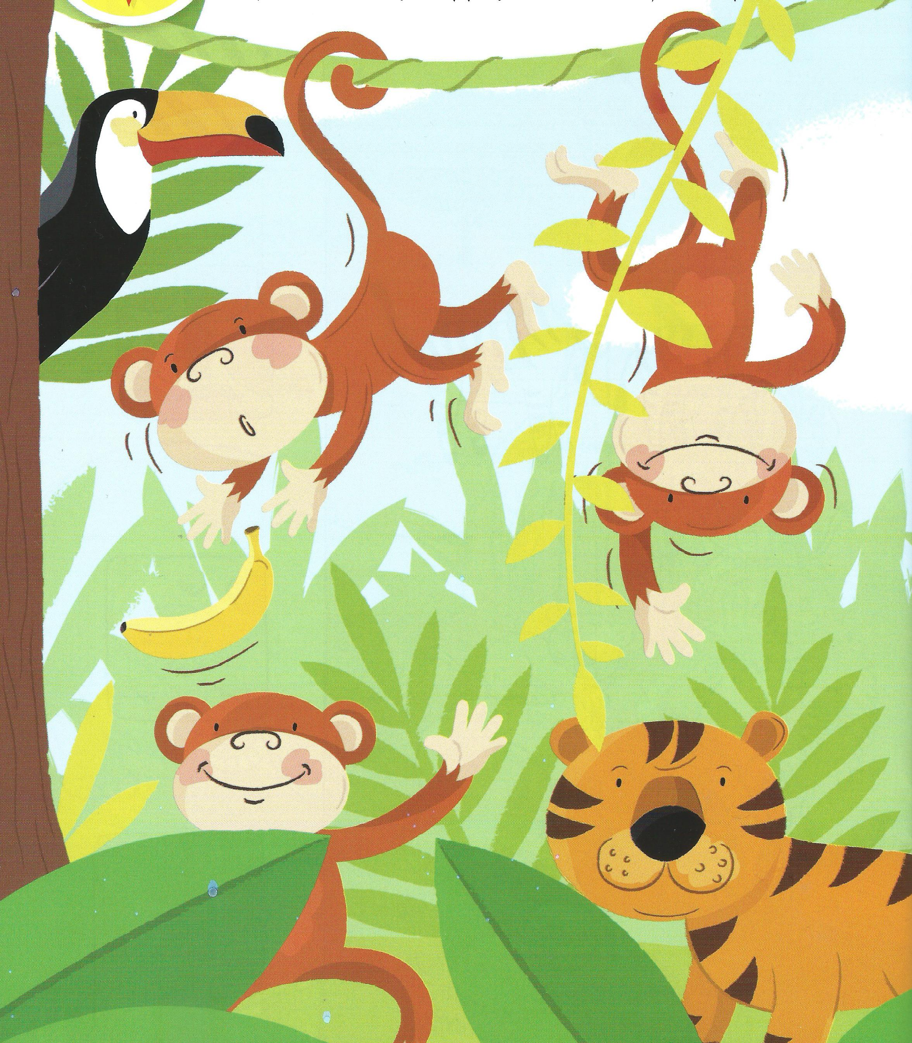
2. Zabawa matematyczno - graficzna
- Znajdź na tym obrazku wszystkie małpy. Ile małpek widzisz na górze obrazka, ile na dole obrazka?
- Na kartce narysuj tyle bananów ile widzisz tu wszystkich małpek ( w razie trudności, połóż taką ilość np. klocków)
- Jakie inne zwierzęta ukryły się na obrazku? Nazwij je.

3. Zabawa plastyczno – techniczna „Pingwinek” dla chętnych

Potrzebna:
- rurka sklejona z czarnego papieru lub po papierze toaletowym
- pomalowana na czarno lub obklejona czarnym papierem, jeśli nie dysponujecie czarnym papierem można wykorzystać gazetę (będzie śmieszniej:)
- wg poniższego wzoru dorosły wycina dodatkowe elementy pingwinka
- dziecko przykleja je, w razie trudności dorosły pomaga przyklejając jedno skrzydełko – dziecko drugie, itd.
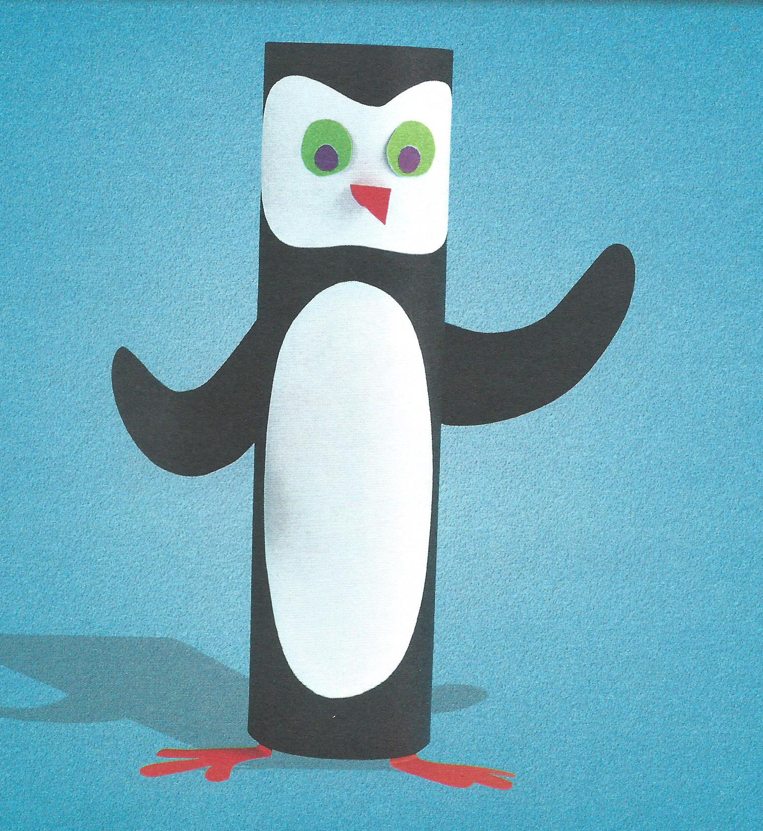

Pozdrawiam
Elżbieta Krawiec

